DA PYTHON

FishBoard

Dossier de conception fonctionnelle et technique

Version 1.0
Auteur
Ronan LE HAY

Table des matières
1 - Versions 3
2 - Introduction 4
2.1 - Objet du document 4
2.2 - Références 4
2.3 - Besoin du client 4
2.3.1 - Contexte 4
2.3.2 - Enjeux Objectifs et contraintes 4
3 - Description générale de la solution 5
3.1 - Les Acteurs 5
3.2 - Application tierces 5
3.3 - Principe de fonctionnement 5
3.4 - Les cas d’utilisation général 6
3.4.1 - Cas d’utilisation : Obtention des informations d’un spot 7
3.4.2 - Cas d’utilisation : Consultation des Spots favoris 8
4 - Architecture Technique 10
4.1 - Application web 10
4.2 - Base de données 10
4.3 - Services Tiers 11
4.4 - Architecture logicielle 11
5 - Architecture de deploiement 12
5.1 - Déploiement de l’application 12
5.2 - Serveur de déploiement 12

Versions

Auteur | Date | Description | Version
RLH | 13/07/2018 | Création du document | 1.0

Introduction

Objet du document
Le présent document constitue le dossier de conception fonctionnelle de l'application FishBord.
L’objectif du document est de présenter les besoins de l’utilisateur et de décrire la solution qui va être implémentée pour répondre à ces besoins.
Les éléments du présent dossier découlent :
- Du cahier des charges réalisé en amont.

Références
Pour de plus amples informations, se référer également aux éléments suivants :
- Cahier des charges de l’application FishBord

Besoin du client

Contexte

Copier/coller cahier des charges

Enjeux Objectifs et contraintes
- Doit être realise selon les règles de l’Xtrem programming (avec quelques derogation étant donné que le projet est realise seul).
- Contrainte de temps : 1 mois (fixée par moi-même)
- Contrainte en termes de données disponibles.

Description générale de la solution
D’après l’analyse des besoins énoncés précédemment, il en est ressorti de notre réflexion un découpage de la solution en deux « packages » avec lesquels les différents acteurs utilisant le programme pourront interagir.

Les Acteurs
L’application telle que présentée pour le moment ne concerne qu’un seul type d’utilisateur. L’application permettra l’inscription et la connexion pour l’utilisation d’une fonction « favoris », mais en dehors, il n’y a pas de différence de fonctionnement pour un utilisateur inscrit ou non inscrit.

Application tierces
L’application FishBord a pour principal objectif de centraliser des données venant de différentes sources. Pour que celle-ci fonctionne, elle a donc besoin de collecter ces données via des applications tierces.
L’application aura recours à 4 applications tierces :
- Une application permettant d’obtenir des coordonnées géographiques d’un lieu.
- Une application fournissant les données météorologiques
- Une application fournissant les données concernant les horaires des marées
- Une application permettant d’obtenir la cartographie des fonds du spot sélectionné.
Pour chacun de ces besoins, plusieurs sites web mettant à disposition une API peuvent être utilisés. Le choix de la solution à utilisé sera présenté par la suite dans la partie « Spécification fonctionnelles ».

Principe de fonctionnement

L’esprit de cette application est d’être le plus simple possible d’utilisation. L’utilisateur se connecte au site, entre le lieu désiré et obtient les données. Cette simplicité se retrouve également dans la conception de l’application comme présenté sur le diagramme de package suivant :
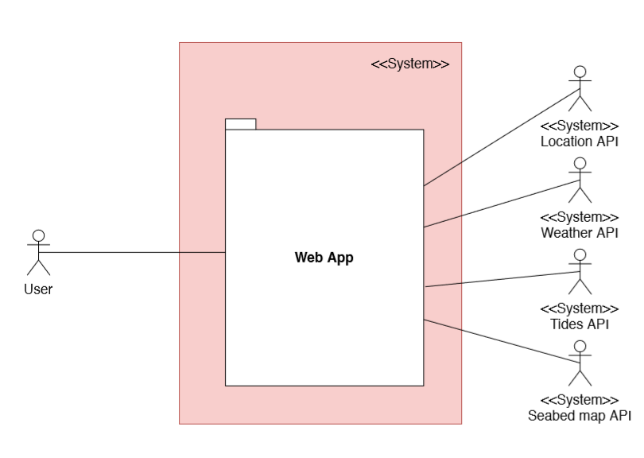

1. Diagramme de package

Les cas d’utilisation général
Le fonctionnement de l’application est détaillé ci-dessous :
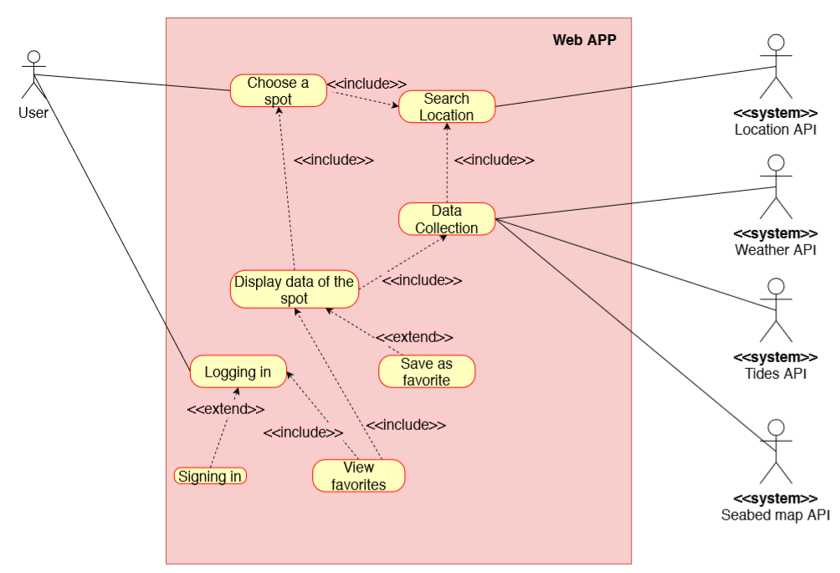

2. Diagramme de cas d’utilisation
3

Cas d’utilisation : Obtention des informations d’un spot

Nom : Consultation des données climatique d’un spot
Acteur(s) : Utilisateur
Description : L’utilisateur cherche à obtenir les informations utiles concernant un spot de pêche.
Auteur : Ronan LE HAY
Date(s) : 17/07/2018
Pré-conditions : Aucune.
Démarrage : L’utilisateur s’est connecté sur la page d’accueil de l’application.
DESCRIPTION
Le scénario nominal
1. L’utilisateur entre un lieu dans le champ de recherche.
2. Le système fait appel au cas d’utilisation interne « Choose a spot »
3. Le système fait appel au cas d’utilisation interne « Search location »
4. Le système fait appel au service externe « Location API »
5. Le service « Location API » renvoi les données au système
6. Le système fait appel au cas d’utilisation « Data Collection »
7. Le système fait appel aux services externes « Weather API », « Tides API » et « Seabed map API »
8. Le système affiche les données récoltées sur la page web.
Les scénarios d’exception
9.1 L’utilisateur est connecté et veut enregistrer le spot en « Favori »
9.2 Le système fait appel au cas d’utilisation « Save as favorite »
FIN
Scénario nominal : Sur décision de l’utilisateur après avoir consulté les données souhaitées.
Scénario d’exception : Idem scénario nominal.
POST CONDITION
Scénario nominal : Les données se sont affichées sur la page de résultat.
Scénario d’exception : Le spot a été ajouté au favori de l’utilisateur.
PROBLEME NON RESOLU
Que faut-il afficher lors qu’un ou plusieurs des services tiers ne renvoi aucune données pour le spot recherché ?

Cas d’utilisation : Consultation des Spots favoris
Nom : Consultation des favoris
Acteur(s) : Utilisateur
Description : L’utilisateur cherche à obtenir les informations sur un de ses spots préalablement enregistré.
Auteur : Ronan LE HAY
Date(s) : 17/07/2018
Pré-conditions : L’utilisateur doit être connecté.
Démarrage : L’utilisateur a demandé la page « Mes favoris »
DESCRIPTION
Le scénario nominal
1. Le système fait appel au cas d’utilisation interne « View favorites »
2. Le système affiche la liste des spots enregistrés par l’utilisateur.
3. L’utilisateur choisi un spot.
4. Le système fait appel au cas d’utilisation « Display data of the spot »
5. Le système fait appel au cas d’utilisation « Data Collection »
6. Le système fait appel aux services externes « Weather API », « Tides API » et « Seabed map API »
7. Le système affiche les données récoltées sur la page web.
FIN
Scénario nominal : Sur décision de l’utilisateur après avoir consulté les données souhaitées.
POST CONDITION
Scénario nominal : Les données se sont affichées sur la page de résultat.

Architecture Technique

Application web
Le développement de l’application web sera fait en langage python (version 3.5) avec l’utilisation du Framework Django (version 2.0).

Base de données
L’utilisation d’une base de données est nécessaire afin de stocker les informations des utilisateurs souhaitant créer un compte (Stockage des informations de l’utilisateur, stockage des favoris...).
Le SGBD utilisé sera PostgreSQL afin de faciliter le déploiement sur la plateforme Heroku où sera hébergée l’application (cf 5.1 Déploiement de l’application).
Le modèle physique de données ci-dessous présente en détail les informations qui seront stockées dans la base de données.

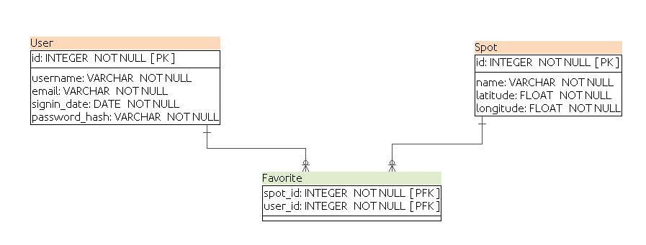
3. Modèle Physique de Données

Services Tiers

Le fonctionnement de l’application nécessite l’utilisation de services tiers pour obtenir les données à afficher à l’utilisateur. Le tableau ci-dessous résume les besoins de l’application et les solutions qui seront utilisées pour y répondre :

Service | Rôle | Solution Retenue
“Location API” | -Obtenir les coordonnées géographiques du lieu cherché par l’utilisateur. | -Utilisation de l’API de OpenStreetMap/Géoname/nominateam/
“Weather API” | -Obtenir les informations météorologiques du spot via les coordonnées géographiques. | -API de OpenWeather  - API de Windguru
“Tides API” | -Obtenir les horaires des mares et les coefficients pour le spot choisi. | -API Worldtides.info  -Web scrapping marée.info
“Seabed API” | -Obtenir la carte des fonds marins du spot. | -API Navionics

Architecture logicielle
A VOIR

Méthode de développement
L’application FishBoard sera développée en essayant de respecter au maximum les pratique de l’Extreme programming.

Architecture de deploiement

Déploiement de l’application

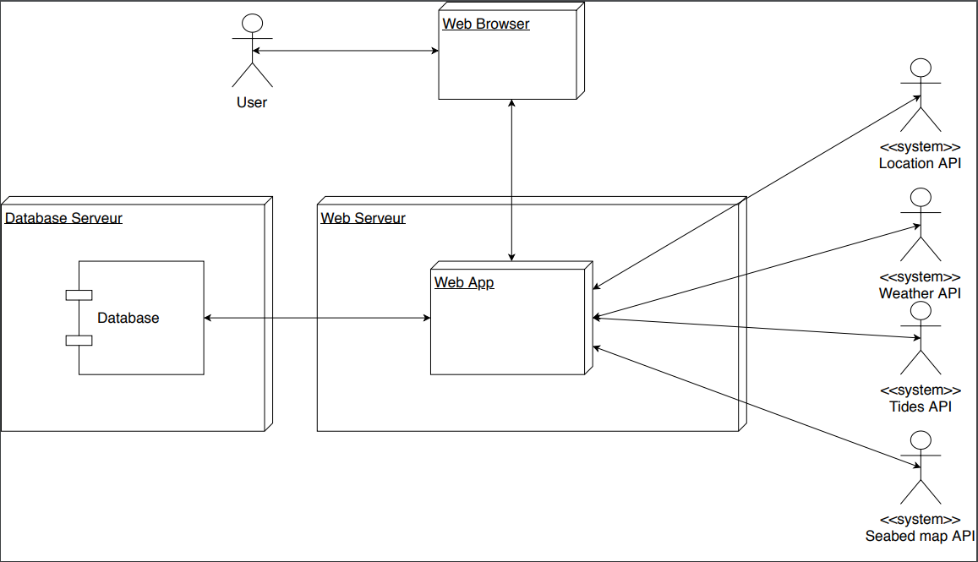
4. Diagramme de déploiement

Serveur de déploiement
L’application FishBoard sera déployée sur les serveurs de Heroku, un service de cloud-computing de type Plateforme as a Service (PaaS).
Cette solution permet un déploiement facile à mettre en œuvre et gratuit.

Glossaire
SGBD | Système de Gestion de Base de Données

